Руководство пользователя к приложению по базе данных склада с мобильными телефонами

Разработчики:

Демидов Иван

Будин Антон

Матвеев Владимир

**Авторы Отчёта:** Будин Антон

Матвеев Владимир

**Редактор:** Демидов Иван

**Описание решаемой задачи**

Нашей задачей была разработка программы для работы с базой данных склада мобильных телефонов.

Для управления базой данных должны присутствовать следующие функции:

1. Загрузка и сохранение базы данных из указанного каталога;
2. Редактирование базы данных: добавление, удаление и редактирование полей в таблице;
3. Фильтрация полей таблицы по различным атрибутам и значениям;
4. Анализ отфильтрованных данных различными методами с возможностью экспорта;
5. Экспорт можно отобразить с выбором директории;

**Технические требования**

64-битная операционная система Windows, поддерживающая интерпретатор Python 3.7 (https://www.python.org/downloads/).

**Инструкция по установке приложения**

Пользователю требуется установить на своем компьютере дистрибутив

Anaconda 3 который содержит интерпретатор питона и все необходимые

библиотеки, которые используются данным приложением.

**Инструкция по запуску и настройке приложения**

Пользователю требуется запустить скрипт main.py (что находится в каталоге

Work/Scripts) используя интерпретатор питона (python.exe) через командную строку.

Настроить приложение можно через скрипт constants.py (что находится в

каталоге Work/Scripts). В нём находится множество параметров, которые

пользователь может поправить.

**Описание интерфейса программы**

При открытии программы через скрипт main.py, автоматически загружается база данных, которая находится в директории Work/Data и имеет имя smartphones.pkl. Если файла с таким именем не существует, то выводится сообщение об ошибке и загружается пустая среда (Рис. 1).

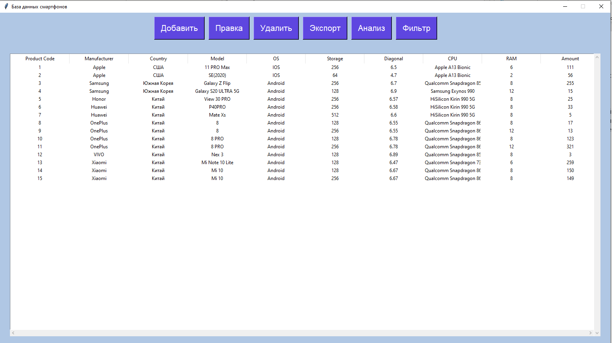

Рис. 1. Базы данных

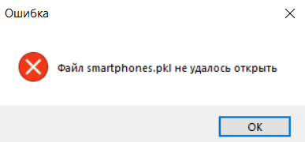

Рис. 2. Ошибка открытия базы данных

**Главный интерфейс – структура**

На главном интерфейсе программы расположена таблица: база данных смартфонов. Ниже иллюстрирована структура базы данных (Рис. 3.).

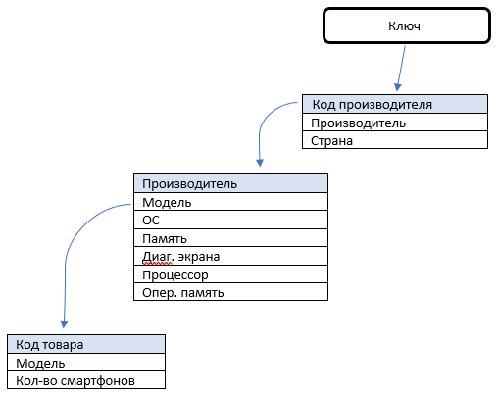

Рис. 3. Структура базы данных

**Главный интерфейс - Рабочие окно**

Рассмотрим теперь основное рабочие окно, что изображено ниже (Рис. 4)



Рис. 4. Основное рабочие окно

Во всех таблицах предусмотрена удобная сортировка полей по возрастанию.

Пользователь может нажать на интересующий его столбец, и программа отсортирует поля по убыванию.

В таблице присутствует вертикальный и горизонтальный ScrollBar, для удобной навигации по базе данных. При надобности пользователь может изменять ширину столбцов нажав левой кнопкой мыши на границу между столбцами.

**Инструменты для работы с базой данных**

В программе предусмотрены 3 инструмента редактирования базы данных:

Правка, Анализ и Фильтры. (Рис. 5).

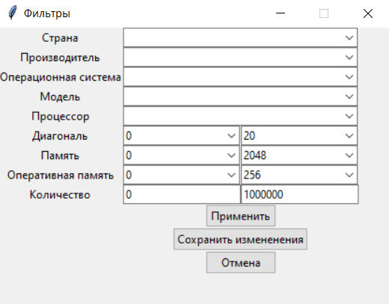

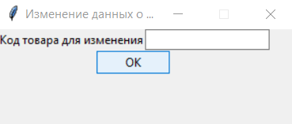

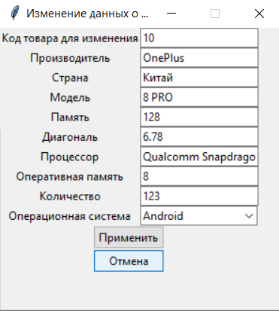

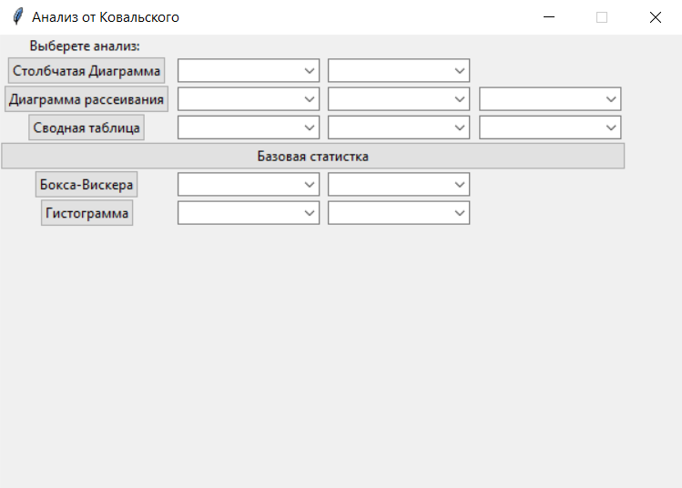

Рис. 4. Инструменты для работы с базой данных

**Инструменты редактирования**

Присутствует команда экспорта, которая экспортирует текущую таблицу, которую видит пользователь. Для каждой из команд существует соответствующая кнопка.

**Кнопка "Добавить"**

Для того чтобы добавить новое поле в таблицу необходимо нажать на кнопку

«Добавить». После этого откроется окно, в котором пользователю предложат ввести данные. (Рис. 6).

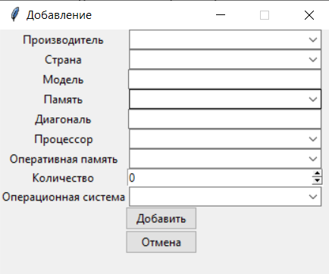

Рис. 6. Добавить элемент

Для того, чтобы добавить новую модель с указанными характеристиками, необходимо чтобы последние существовали (Рис. 7). Иначе возникнет ошибка, которая объяснит пользователю, что пошло не так.

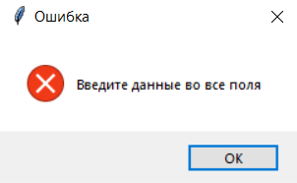

Рис. 7. Ошибка заполнения полей

Также во всех полях в окне «Добавить» выполняется проверка ввода. Если, например, пользователь введет в поле «Память», «Оперативная память», «Количество» не числовое значение, то при нажатии на кнопку «Добавить» отобразится ошибка.

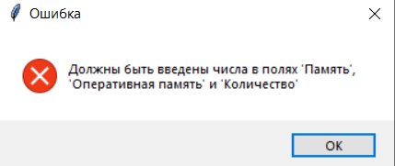

**Удалить**

Для того чтобы удалить элемент из таблицы пользователю достаточно нажать на кнопку «Удалить» и ввести нужный код. (Рис. 8).

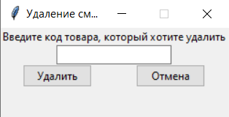

Рис. 8. Удаление элемента

При вводе товара, которого нет в базе возникает ошибка. (Рис. 9).

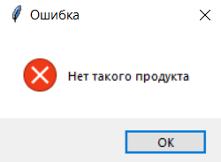

Рис. 9. Ошибка удаление элемента

**Редактирование**

Команда «Правка» позволяет редактировать поля таблицы. При выборе ровно одного поля кнопка "правка" активизируется. Если теперь нажать на неё откроется окно редактирования (такое же как в команде «Добавить»). Поля этого окна будут изначально заполнены значениями элемента. Здесь пользователь может изменить необходимые поля. Стоит помнить, что здесь присутствует точно такая же проверка ввода, что при добавлении элемента.

**Экспорт**

При нажатии на кнопку «Экспорт» откроется диалоговое окно, в котором

пользователю предоставляется возможность выбрать путь для сохранения таблицы и имя для неё (Рис. 10). Таблица сохраняется с расширением .xlsx ровно в том виде, в котором пользователь видит ее на экране в данный момент.

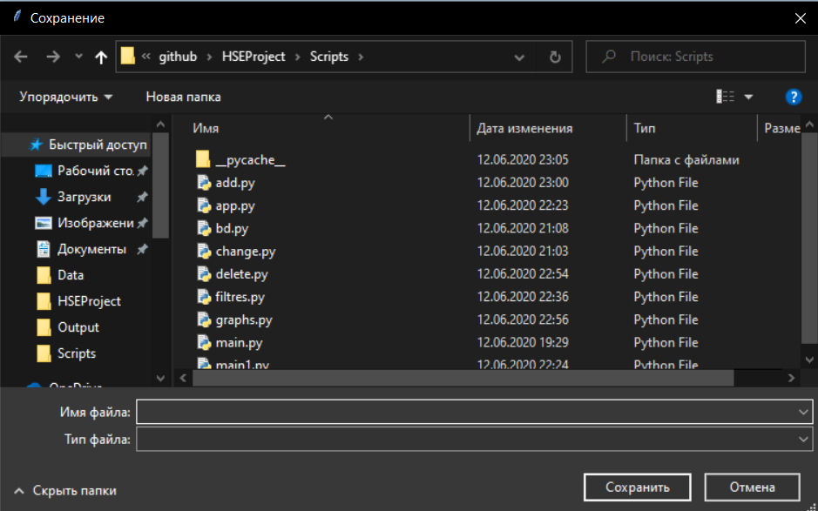

Рис. 10. Экспорт

**Фильтры**

Программа умеет фильтровать открытую таблицу по необходимым

параметрам. Для этого существуют два фильтра: по столбцам и по строкам.

Интерфейс подобного фильтра показан ниже (Рис. 11).

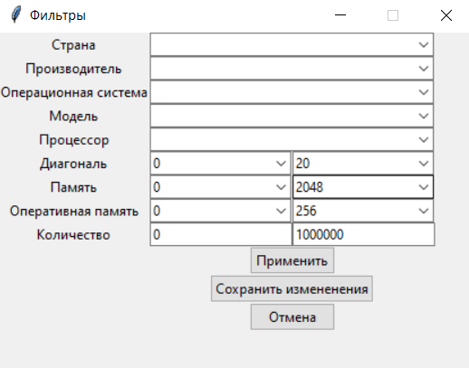

Рис. 11. Фильтр приложения

**Фильтр Строк**

Фильтр по строкам позволяет отфильтровать поля по заданному значению. Слева описаны все атрибуты, по которым можно отфильтровать таблицу. Справа отображаются значения, которые в данный момент используются для фильтрования. По умолчанию ничего не задано. Атрибуты с пустыми значениями в фильтровании участвовать не будут. Для того чтобы задать значения для фильтровки строк необходимо нажать на кнопку «Изменить значения». Откроется диалоговое окно, в котором пользователь может задать новые значения для параметров фильтра. Для всех атрибутов существует проверка ввода. После установки значений необходимо нажать на кнопку «Подтвердить», и затем «Отфильтровать». (Рис. 12 и 13).

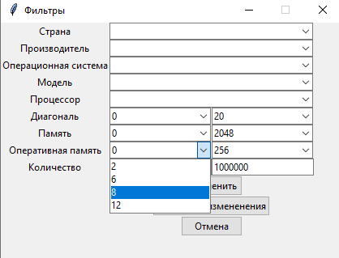

Рис. 12. Фильтр по строкам

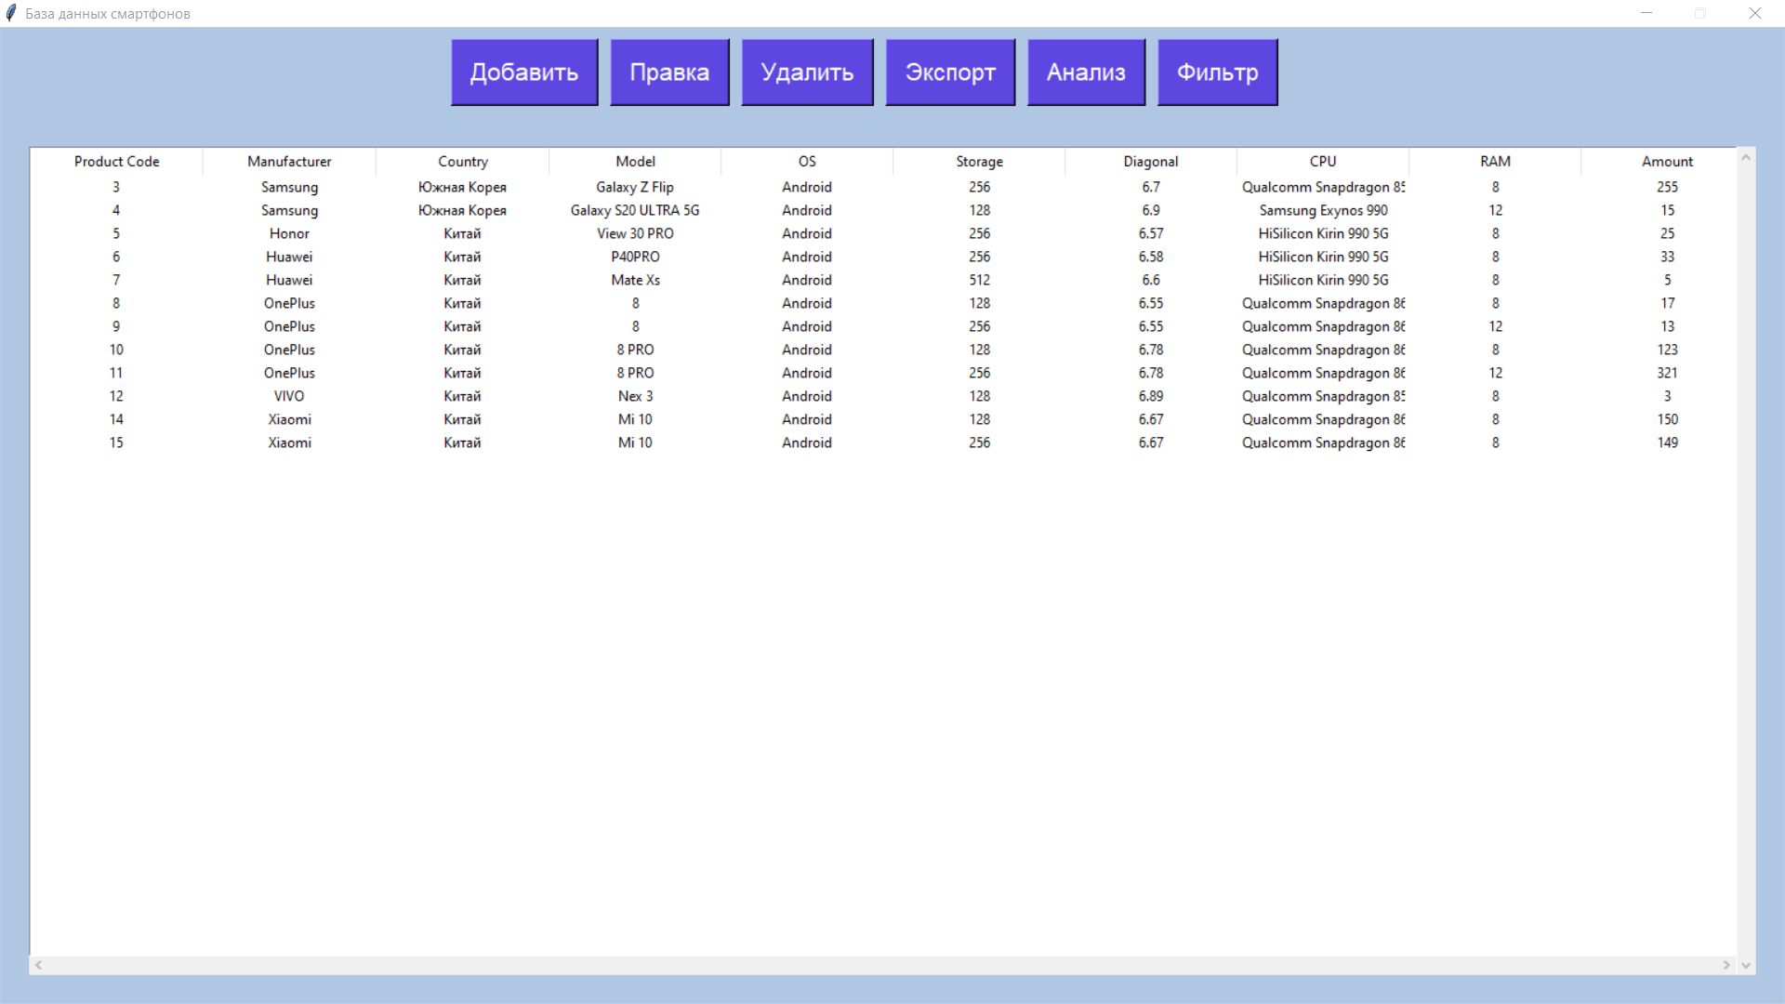

Рис. 13. Вывод базы данных по фильтру

**Анализ**

Программа позволяет производить анализ таблицы по различным параметрам.

При этом могут использоваться следующие методы анализа данных: «Базовая Статистика», «Сводная Таблица», «Столбчатая Диаграмма», «Гистограмма», «Диаграмма Бокса-Вискера», «Диаграмма Рассеивания». (Рис. 14).

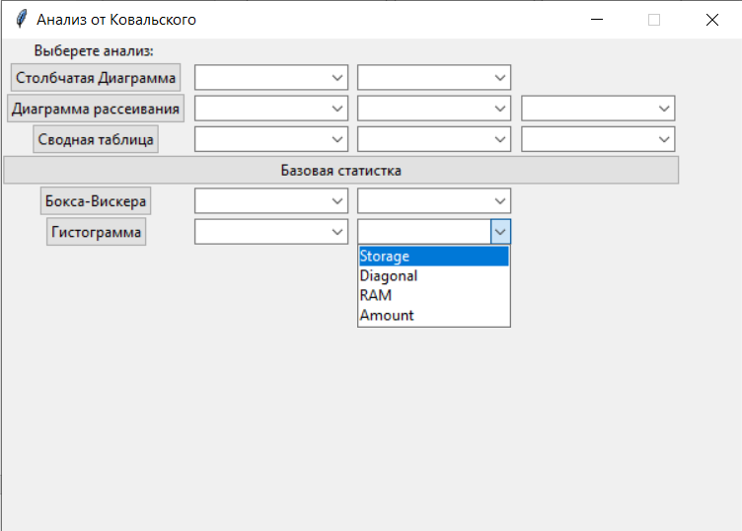

Рис. 14. Выбор анализа

Для того чтобы построить анализ необходимо сначала отфильтровать таблицу по необходимым атрибутам (столбцам в первую очередь). После этого в окошке Анализ необходимо выбрать метод анализа и нажать на кнопку «Анализ».

Для того, чтобы открыть окно для анализа, необходимо нажать на кнопку «Анализ» в главном окне приложения. Чтобы построить анализ, нужно выбрать названия колонок в соответствующих полях и нажать на кнопку нужного метода анализа.

В случае, если результатом анализа является таблица, то она будет выведена на экран в отдельном окне и пользователю будет предложено выбрать папку для сохранения результата в стандартном приложении «Проводник».

Если результатом является график, то он будет показан на экране.

Ниже приведена таблица необходимых данных для расчёта. (Табл. 1.)

|  |  |
| --- | --- |
| Метод Анализа | Исходные данные |
| Базовая Статистика | Существующая таблица |
| Сводная Таблица | Ровно два столбца любого типа и ровно один  численный столбец |
| Столбчатая Диаграмма | Ровно один столбец любого типа и ровно один численный столбец |
| Гистограмма | Ровно один столбец любого типа и ровно один  численный столбец |
| Диаграмма Бокса-Вискера | Ровно один столбец любого типа и ровно один  численный столбец |
| Диаграмма Рассеивания | Два или три численных столбца |